1. 背景

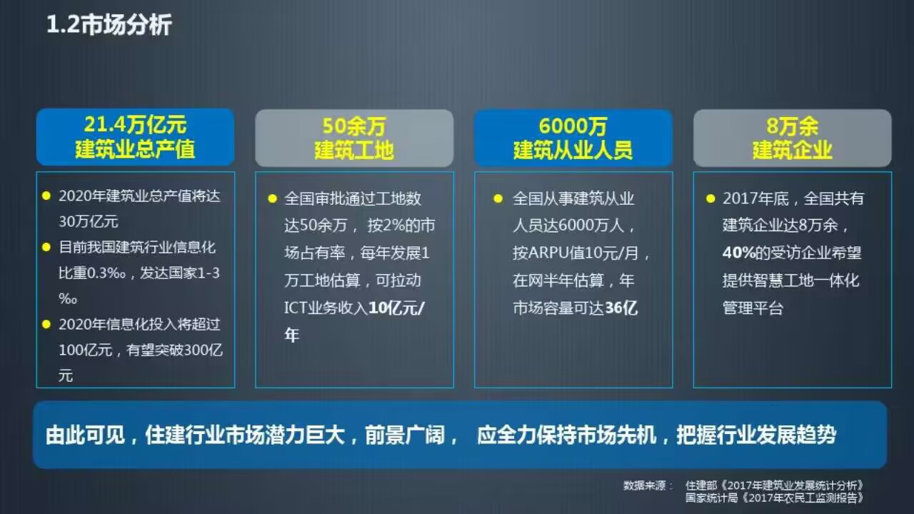

1. 需求分析

1.形象进度管理

要实现实时监测和记录工地的施工进度，并将其可视化展示，可以采取以下措施：

* 传感器监测：在关键位置安装传感器，如挖掘机、起重机等设备上安装传感器，以及在工地不同区域设置传感器，用于收集施工活动和设备运行的数据。
* 摄像头监控：利用摄像头进行实时监控工地各个区域的情况，并将视频流传输至中央服务器进行处理和分析。
* 数据收集和分析：对传感器收集到的数据进行汇总和分析处理，包括设备运行状态、施工活动时间、工作量等方面。
* 可视化展示：将数据处理后的结果通过图表、仪表盘、动态模型等形式进行可视化展示，为项目管理人员和相关方提供直观的工程进展情况。
* 实时报警与通知：建立预警机制，当施工进度出现异常或延迟时，系统能够自动触发报警，同时向相关人员发送通知，以便及时采取应对措施。
* 数据共享与协同：实现工地数据的共享和协同，确保项目管理人员、设计人员、施工人员等各方都能够及时了解工程进展情况，以便做出相应决策。

2.特种装备监测与作业风险预警

利用传感器和监控设备对工地上的特种装备进行实时监测，可以实现对其运行状态和参数信息的收集和分析。以下是一些关键的监测内容和方法：

* 运行状态监测：通过传感器监测特种装备的运行状态，包括但不限于工作状态、空载状态、负载状态等。常用的传感器包括振动传感器、加速度传感器、转速传感器等，用于获取设备振动、加速度以及旋转速度等参数。
* 荷载监测：对起重机等特种装备进行荷载监测，了解其当前负载情况。这可以通过压力传感器、应变传感器等实现，同时还需考虑到设备的额定荷载和安全范围。
* 工作环境监测：对高处作业设备进行工作环境监测，例如监测风速、温度、湿度等参数，以判断是否适宜进行高处作业。
* 倾斜度监测：通过倾斜传感器等监测装置，对特种装备的倾斜度进行实时监测，以确保设备在安全倾斜范围内工作。
* 数据采集与分析：以上述传感器获得的数据作为基础，利用数据采集系统将数据进行实时采集，并通过数据分析算法对数据进行处理和分析。可采用机器学习和模型预测等方法，预测特种装备的运行状态、故障风险等。
* 预警与报警：当特种装备出现异常情况时，如超负荷、倾斜度过大等，系统能够自动触发预警或报警，通过声光设备或远程通知相关人员，以便及时采取措施避免事故发生。

3.绿色工地

鼓励使用环保材料，如使用节能灯具、地暖、低噪音机械设备等。在施工过程中，避免对环境的干扰和破坏，保护周围生态环境。

环保材料：用户希望在绿色工地中使用环保材料。这包括但不限于可再生材料、低VOC材料、无铅材料等。这些材料需要符合环保标准，能够减少资源消耗和环境污染。

节能设备：用户希望使用节能设备，如节能灯具、地暖等。这些设备应具有高效节能的特点，能够降低能源消耗，减少对环境的负面影响。

低噪音机械设备：用户希望使用低噪音的机械设备。在施工过程中，减少噪音污染，保护工地周围的居民和环境的安宁。

环境保护与干扰控制：用户关注施工过程对环境的干扰和破坏问题。希望施工方能采取措施减少对周围生态环境的影响，保护土壤、水源、植被等自然资源。

环境监测及报告生成：用户需要在绿色工地中设置环境监测设备，对空气质量、噪音等关键环境参数进行实时监测。同时，希望能够生成相关的数据分析和报告，评估工地对环境的影响程度，并提供改进建议。

4. 安全质量管理

利⽤监控设备和传感器对⼯地实施安全监测 包括危险源监测、⼈员⾏为监测等 建⽴质量监测系统，对施⼯过程中的关键节点和⼯序进⾏实时监测和质量评估 系统化记录和整理施⼯缺陷和质量问题，并进⾏分类、跟踪和处理。

* **安全监测：**

**部署摄像头和监控设备：**在工地关键区域设置高清摄像头，以实时监测危险源和风险情况，如高空作业、危险物品存放区等。

**使用传感器：**安装烟雾、温度、压力等传感器，以检测潜在的安全隐患，如火灾、温度异常和气体泄漏等。

**人员行为监测：**结合视频分析技术，对工地人员的行为进行监测，警示不符合安全规范的行为，如未佩戴安全帽、越界等。

* **质量监测**：

**使用传感器和数据记录仪：**在关键节点和工序中使用测量仪器和传感器来实时监测，如混凝土浇筑过程中的测厚仪、温度传感器等，以确保施工质量符合要求。

**三维模型重建和视觉检测：**利用激光扫描仪、摄像头等设备进行三维模型重建和视觉检测，对结构和装修等方面的质量进行评估。

* **缺陷记录与处理：**

**系统化记录：**使用项目管理软件或专门的缺陷追踪系统，对施工过程中的缺陷和质量问题进行详细记录，包括问题描述、责任人、发现时间等信息。

**分类与跟踪：**对记录的缺陷和质量问题进行分类，并确保每个问题都有明确的责任人和跟踪进展，以便及时解决和处理。

**处理和改进：**根据问题的严重程度和影响，采取相应的措施进行处理，并进行持续改进，以防止类似问题再次发生。

5. ⼯程态势分析

利用实时数据采集和分析来监控和分析工地的进度、质量和安全等指标。结合大数据和机器学习技术，还需要预测和优化工程进展和资源调配。

* **数据采集与存储：**

**安装传感器与监测设备：**在工地关键位置安装传感器和监测设备，用于采集工地进度、质量和安全相关数据，如施工进度、温度、湿度、振动、空气质量等。

**建立数据存储系统：**搭建数据管理平台，对采集到的数据进行存储和管理，确保数据的安全性和可靠性。

* **数据分析与处理：**

**数据清洗与整合：**对采集到的原始数据进行清洗和整理，去除异常数据和噪声，并将不同来源的数据整合在一起，以便后续分析使用。

**数据特征提取：**根据具体指标需求，提取和计算相应的特征，如施工进度百分比、质量评估指标、安全事件次数等。

**建模与算法选择：**根据具体问题选择合适的机器学习算法，如回归、分类、聚类等，建立相应的模型用于分析预测。

* **工程态势分析报告与可视化展示：**

**设计指标评估体系：**根据工地管理的需求和目标，设计相应的指标评估体系，用于评估工地的进度、质量和安全状况。

**生成态势分析报告：**利用数据分析结果，结合指标评估体系，生成工程态势分析报告，用以描述和评价工地的整体情况和变化趋势。

**可视化展示界面：**通过图表、仪表盘等方式，将工程态势分析结果进行可视化展示，便于工地管理人员直观了解工地状态，并做出相应决策。

* **预测与优化：**

**数据建模与训练：**基于历史数据和相关特征，使用机器学习技术建立预测模型，如时间序列预测模型、回归模型等，用于预测工程进展和需求资源。

**优化决策支持：**利用预测模型的结果，辅助进行合理的资源调配和工程计划优化，以提高工地效率和质量。

6. 7*24⼩时预警处理中⼼

建立一个具备24小时监控和预警能力的智慧工地预警处理中心，以实时监测和处理工地各项数据和预警信息，并快速响应和处置紧急事件和安全风险。

* **预警数据采集与监测：**

**确定监测指标和参数：**根据工地安全和运行的关键指标，确定需要监测的数据，如温度、湿度、气体浓度、振动等。

**安装监测设备和传感器：**在工地关键位置安装相应的监测设备和传感器，用于实时采集工地各项数据。

**数据传输与集中管理：**通过网络将监测到的数据传输至预警处理中心，并进行集中管理和存储。

* **实时预警处理：**

**数据分析与异常检测：**对采集到的数据进行实时分析和处理，利用数据模型和算法检测异常情况，如超过阈值的温度、湿度变化等。

**预警信息生成与传输：**一旦检测到异常或预警情况，立即生成相应的预警信息，并通过各种通信方式传输给相关人员，如短信、邮件、APP通知等

* **紧急事件响应与处置：**

**设立响应机制：**制定紧急事件响应的流程和责任分工，明确各个岗位的职责和应急措施。

**快速响应与处置：**一旦接收到预警信息，预警处理中心应立即启动响应机制，通知相关人员前往事发现场进行处置，并采取适当的措施应对紧急事件和安全风险。

* **事件记录与分析：**

**记录事件信息**：将每个事件的详细信息进行记录，包括事件发生时间、位置、处理过程和结果等。

**数据分析与挖掘：**对事件记录的数据进行分析和挖掘，识别潜在的问题和改进措施，并通过持续改进提高工地整体安全性和运行效率。